Príloha č. 4 Špecifikácia podmienok účasti

1. Osobné postavenie záujemcu

Záujemca musí spĺňať podmienky účasti uvedené v ustanovení § 32 ods. 1 písm. e), f), g) a h) ZVO a ich splnenie preukáže predložením dokladov podľa ustanovenia § 32 ods. 2 a ods. 4 ZVO:

  - § 32 ods. 1 písm. e) ZVO - doklady o oprávnení dodávať tovar, ktorý zodpovedá predmetu zákazky:
    - živnostenské oprávnenie alebo výpis zo živnostenského registra (predkladá záujemca – fyzická osoba podnikateľ),
    - výpis z obchodného registra (predkladá záujemca – právnická osoba podnikateľ, záujemca – fyzická osoba podnikateľ zapísaný v obchodnom registri),
    - iné než živnostenské oprávnenie, vydané podľa osobitných predpisov.

  - § 32 ods. 1 písm. f) ZVO - čestné vyhlásenie, že záujemca nemá uložený zákaz účasti vo verejnom obstarávaní potvrdený konečným rozhodnutím v Slovenskej republike alebo v štáte sídla, miesta podnikania alebo obvyklého pobytu,

  - § 32 ods. 1 písm. g) ZVO - nebolo záujemcovi preukázané, že sa dopustil v predchádzajúcich troch rokoch od vyhlásenia alebo preukázateľného začatia verejného obstarávania závažného porušenia povinností v oblasti ochrany životného prostredia, sociálneho práva alebo pracovného práva podľa osobitných predpisov, napr. Zákonník práce, za ktoré mu bola právoplatne uložená sankcia, ktoré dokáže obstarávateľ preukázať. Túto skutočnosť záujemca nemusí preukazovať žiadnym dokumentom.

  - § 32 ods. 1 písm. h) ZVO - nebolo záujemcovi preukázané, že sa dopustil v predchádzajúcich troch rokoch od vyhlásenia alebo preukázateľného začatia verejného obstarávania závažného porušenia profesijných povinností, ktoré dokáže obstarávateľ preukázať. Túto skutočnosť záujemca nemusí preukazovať žiadnym dokumentom.

Podnikateľ zapísaný v zozname hospodárskych subjektov podľa ustanovenia § 152 ZVO nie je povinný v procesoch verejného obstarávania predkladať doklady na preukázanie splnenia podmienok účasti týkajúcich sa osobného postavenia podľa ustanovení § 32 ods. 1 písm. a) až f) a ods. 2, 4 a 5 ZVO, ak sú doklady podľa ustanovenia § 32 ods. 2 ZVO zapísané v zozname hospodárskych subjektov.

Podľa ustanovenia § 187 ods. 7 ZVO je zápis v zozname podnikateľov vykonaný podľa predpisov účinných do 17.4.2016 zápisom do zoznamu hospodárskych subjektov v rozsahu zapísaných skutočností.

Ak záujemca má sídlo, miesto podnikania alebo obvyklý pobyt mimo územia Slovenskej republiky a štát jeho sídla, miesta podnikania alebo obvyklého pobytu nevydáva niektoré z dokladov uvedených v ustanovení § 32 ods. 2 ZVO alebo nevydáva ani rovnocenné doklady, možno ich nahradiť čestným vyhlásením podľa predpisov platných v štáte jeho sídla, miesta podnikania alebo obvyklého pobytu.

Ak právo štátu záujemcu so sídlom, miestom podnikania alebo obvyklým pobytom mimo územia Slovenskej republiky neupravuje inštitút čestného vyhlásenia, môže ho nahradiť vyhlásením urobeným pred súdom, správnym orgánom, notárom, inou odbornou inštitúciou alebo obchodnou inštitúciou podľa predpisov platných v štáte jeho sídla, miesta podnikania alebo obvyklého pobytu záujemcu.

Obstarávateľ vylúči z verejného obstarávania záujemcu, ktorému preukáže závažné porušenie povinností podľa ustanovenia § 32 ods. 1 písm. g) a h) ZVO.

Obstarávateľ podľa ustanovenia § 40 ods. 6 písm. g) ZVO vylúči z verejného obstarávania záujemcu, ak na základe dôveryhodných informácií má dôvodné podozrenie, že záujemca uzavrel v danom verejnom obstarávaní s iným hospodárskym subjektom dohodu narúšajúcu hospodársku súťaž.

2. Technická spôsobilosť alebo odborná spôsobilosť záujemcu

Na preukázanie technickej spôsobilosti alebo odbornej spôsobilosti záujemca predloží doklady preukazujúce splnenie podmienok podľa § 34 ods. 1 písm. a), d) a g) a § 35 ZVO:

  - V zmysle § 34 ods. 1 písm. a) ZVO zoznam dodávok tovarov alebo poskytnutých služieb za predchádzajúcich desať rokov od vyhlásenia verejného obstarávania s uvedením cien, lehôt dodania a odberateľov; dokladom je referencia, ak odberateľom bol verejný obstarávateľ alebo obstarávateľ podľa ZVO.

    - Minimálna požadovaná úroveň štandardov:
Záujemca musí dokladmi podľa bodu 2.1 vyššie preukázať:

- že za predchádzajúcich 10 rokov od vyhlásenia verejného obstarávania realizoval návrh, výrobu, dodávku a inštaláciu, buď najmenej jedného dispečerského SCADA systému v energetike alebo sieťovom odvetví a jedného SCADA systému v oblasti prepravy alebo distribúcie plynu, alebo najmenej dvoch systémov v oblasti prepravy alebo distribúcie plynu, pričom tieto musia zároveň spĺňať nasledovné požiadavky:

- pre SCADA systém v energetike alebo sieťovom odvetví (ďalej len „Systém 1“):
- najmenej 20 000 monitorovaných dátových bodov v jednom inštalovanom Systéme 1,
- najmenej 40 000 všetkých dátových bodov v jednom inštalovanom Systéme 1,
- redundancia kritických funkcií (zdvojenie kritických častí Systému 1) a
- riešenie záložného dispečingu;

- pre SCADA systému v oblasti prepravy alebo distribúcie plynu (ďalej len „Systém 2“):
- najmenej 10 000 monitorovaných dátových bodov v jednom inštalovanom Systéme 2,
- najmenej 20 000 všetkých dátových bodov v jednom inštalovanom Systéme 2 a
- redundancia kritických funkcií (zdvojenie kritických častí Systému 2).

- že v rámci realizácie aspoň jedného Systému 1 alebo Systému 2 realizoval funkčné rozhranie na iné IT systémy;

- že v rámci Systému 1 alebo Systému 2 realizoval funkčnú komunikáciu nadradeného systému s protokolom IEC 60870-5-104;
- že za predchádzajúce obdobie 10 rokov od vyhlásenia verejného obstarávania realizoval migráciu konfiguračnej, historickej, realtimeovej databázy a obrázkov minimálne jedného dispečerského SCADA systému, pričom táto migrácia bola súčasťou realizácie návrhu, výroby, dodávky a inštalácie tohto SCADA systému (t. j. akéhokoľvek dispečerského SCADA systému z akejkoľvek oblasti, pričom môže ísť aj o Systém 1 alebo Systém 2), pričom tento musí spĺňať nasledujúce požiadavky:
    - najmenej 20 000 všetkých dátových bodov a z toho najmenej 10 000 dátových bodov monitorovaných v jednom inštalovanom dispečerskom SCADA systéme.

Ak záujemca preukazuje splnenie vyššie uvedených požiadaviek v rámci Systému 1 a Systému 2 alebo v rámci dvoch Systémov 2, pričom splnenie požiadavky špecifikovanej pod písm. D. uvádza v rámci Systému 1 a/alebo Systému 2, hodnota plnenia
      - pre dispečerský SCADA systém, v rámci ktorého nepreukazuje podmienku špecifikovanú pod písm. D., musí byť najmenej 300 000,00 EUR bez DPH a
      - pre dispečerský SCADA systém, v rámci ktorého preukazuje podmienku špecifikovanú pod písm. D., musí byť najmenej 500 000,00 EUR bez DPH.

Ak záujemca preukazuje splnenie vyššie uvedených požiadaviek v rámci Systému 1 a Systému 2 alebo v rámci dvoch Systémov 2 a zároveň aj v rámci iného dispečerského SCADA systému, v rámci ktorého uvádza splnenie požiadavky špecifikovanej pod písm. D., hodnota plnenia pre každý jeden dispečerský SCADA systém, ktorým preukazuje splnenie hore uvedených požiadaviek musí byť najmenej 300 000,00 EUR bez DPH (t.j. za prípadné 3 dispečerské SCADA systémy spolu 900 000,00 EUR).

    - Predkladané doklady podľa bodu 2.1 vyššie musia obsahovať:
- obchodné meno alebo názov a sídlo alebo miesto podnikania odberateľa;
- obchodné meno alebo názov a sídlo alebo miesto podnikania záujemcu;
- predmet zmluvy (opis dodávaného plnenia);
- miesto plnenia zmluvy;
- doba plnenia zmluvy (od - do, mesiac, rok);
- celková cena v EUR bez DPH a v EUR s DPH za dodané plnenia za požadované obdobie;
- meno kontaktnej osoby odberateľa, ktorá poskytne v prípade otázok obstarávateľa vysvetľujúce informácie, jej telefonický kontakt a e-mailovú adresu.

  - V zmysle § 34 ods. 1 písm. g) ZVO doklad s údajmi o vzdelaní a odbornej praxi alebo o odbornej kvalifikácií osôb určených na plnenie zmluvy/zmlúv alebo riadiacich zamestnancov (ďalej len „Určená osoba“), t. j. záujemca predloží:
- štruktúrovaný profesijný životopis pre každú Určenú osobu samostatne a
- Čestné vyhlásenie podpísané Určenou osobou pre každú Určenú osobu samostatne, že sa bude osobne podieľať na plnení zo zmluvy uzavretej na základe tohto verejného obstarávania.

- Minimálna požadovaná úroveň štandardov
Obstarávateľ požaduje aspoň dve Určené osoby, a to:
    - vedúceho projektu (ďalej len „Vedúci projektu“) a
    - technický a kontrolný dozor projektu (ďalej len „Dozor projektu“),
pričom tieto osoby musia spĺňať nasledovné požiadavky:

Vedúci projektu:
      - praktická skúsenosť v oblasti riadenia projektov informačných a komunikačných systémov zahŕňajúca riadenie najmenej 2 dispečerských SCADA systémov, a to za posledných 10 rokov odo dňa vyhlásenia verejného obstarávania;

Dozor projektu:
      - praktická skúsenosť v oblasti technického a kontrolného dozoru projektov zahŕňajúca výkon technického a kontrolného dozoru pre najmenej 2 dispečerské SCADA systémy, a to za posledných 10 rokov odo dňa vyhlásenia verejného obstarávania.

- Predkladané doklady podľa bodu 2.3 musia obsahovať:
    - navrhovanú pozíciu pre Určenú osobu, t. j. Vedúci projektu alebo Dozor projektu,
    - meno a priezvisko Určenej osoby,
    - prehľad profesijnej praxe dokladujúcej požadovanú špecializáciu vo vzťahu k navrhovanej pozícii, najmenej v rozsahu: údaje (informácie) o zákazkách, z ktorých vyplýva požadovaná profesijná prax v rozsahu obchodné meno alebo názov zamestnávateľa alebo odberateľa, dĺžka praxe, opis pracovnej náplne,
    - telefonický kontakt a e-mailovú adresu Určenej osoby.

  - V zmysle § 34 ods. 1 písm. d) ZVO v spojení s § 35 ZVO opis technického vybavenia, študijných a výskumných zariadení a opatrení použitých uchádzačom alebo záujemcom na zabezpečenie kvality a predloženie certifikátu systému manažérstva kvality podľa technických noriem, ktorý je vydaný akreditovanou osobou.

- Minimálna požadovaná úroveň štandardov
Obstarávateľ požaduje predloženie:
        - platného certifikátu podľa ISO 9001 vydaného akreditovanou osobou (ďalej aj „certifikát systému manažérstva kvality“) a
        - platného certifikátu podľa ISO 27001 vydaného akreditovanou osobou (ďalej aj „certifikát systému manažérstva informačnej bezpečnosti“).

2.3.2 Obstarávateľ uzná ako rovnocenný certifikát systému manažérstva kvality/certifikát systému manažérstva informačnej bezpečnosti vydaný príslušným orgánom členského štátu. Ak uchádzač alebo záujemca objektívne nemal možnosť získať príslušný certifikát v určených lehotách, obstarávateľ musí prijať aj iné dôkazy o rovnocenných opatreniach na zabezpečenie systému manažérstva kvality/systému manažérstva informačnej bezpečnosti predložené uchádzačom alebo záujemcom, ktorými preukáže, že ním navrhované opatrenia na zabezpečenie systému manažérstva kvality/systému manažérstva informačnej bezpečnosti sú v súlade s požadovanými slovenskými technickými normami na systém manažérstva kvality/systém manažérstva informačnej bezpečnosti.

  - Záujemca môže na preukázanie technickej spôsobilosti alebo odbornej spôsobilosti využiť technické a odborné kapacity inej osoby, bez ohľadu na ich právny vzťah. V takomto prípade musí záujemca obstarávateľovi preukázať, že pri plnení zmluvy bude skutočne používať kapacity osoby, ktorej spôsobilosť využíva na preukázanie technickej spôsobilosti alebo odbornej spôsobilosti. Túto skutočnosť preukazuje záujemca písomnou zmluvou uzavretou s touto osobou, obsahujúcou záväzok osoby, ktorej kapacitami mieni preukázať svoju technickú spôsobilosť alebo odbornú spôsobilosť, že táto osoba poskytne svoje kapacity počas celého trvania zmluvného vzťahu. Osoba, ktorej kapacity majú byť použité na preukázanie technickej spôsobilosti alebo odbornej spôsobilosti, musí preukázať splnenie podmienok účasti týkajúce sa osobného postavenia a nesmú u nej existovať dôvody na vylúčenie podľa § 40 ods. 6 písm. a) až h) a ods. 7 ZVO. Oprávnenie na dodanie tovaru sa preukazuje vo vzťahu k tej časti predmetu zákazky, na ktorú boli kapacity záujemcovi poskytnuté.

  - Skupina dodávateľov preukáže splnenie podmienok účasti týkajúcich sa technickej spôsobilosti alebo odbornej spôsobilosti za všetkých členov skupiny spoločne.

  - Záujemca berie na vedomie, že obstarávateľ je oprávnený preveriť správnosť predložených zoznamov alebo dokladov, napr. u odberateľov uvedených v zozname.

Záujemca ďalej berie na vedomie, že obstarávateľ si môže prostredníctvom inštitútu vysvetlenia/doplnenia predložených dokladov podľa § 40 ods. 4 ZVO vyžiadať predloženie dôkazov, napr. o plnení (napr. dôkazy o plnení potvrdené odberateľom, vyhlásenia uchádzača alebo záujemcu o uskutočnení dodania tovaru), o dosiahnutom vzdelaní alebo odbornej praxi Určených osôb, ak má dôvodné pochybnosti o pravdivosti predloženého zoznamu alebo dokadov.

3. Podmienky účasti preukazované jednotným európskym dokumentom

  - Záujemca môže predbežne nahradiť doklady na preukázanie splnenia podmienok účasti určené obstarávateľom jednotným európskym dokumentom podľa § 39 ZVO (ďalej lej „JED“).

  - Ak záujemca preukazuje finančné a ekonomické postavenie alebo technickú spôsobilosť alebo odbornú spôsobilosť prostredníctvom inej osoby, JED obsahuje informácie v zmysle § 39 ods. 2 ZVO aj o tejto osobe.

  - Záujemca môže predbežne nahradiť doklady na preukázanie splnenia podmienok účasti aj prostredníctvom elektronickej verzie JED s názvom súboru „VO_SCADA_espd-request.xml“, pričom elektronická verzia JED vygenerovaná s konkrétnymi podmienkami, ktoré vyžaduje obstarávateľ v tomto verejnom obstarávaní, sa nachádza v priloženom súbore:

  - Postup vyplnenia elektronickej verzie JED:

Záujemca priloženú pripravenú verziu JED vo formáte .xml uvedenú v bode 3.3 uloží do svojho počítača (napr. odkopírovaním súboru z tohto dokumentu do priečinku na pevnom disku počítača).

Potom si záujemca v internetovom prehliadači (napr. Edge) otvorí elektronickú službu JED dostupnú na adrese: https://www.uvo.gov.sk/espd/filter?lang=sk

Ďalej postupuje nasledovne:

Na otázku: „Kto ste?“
označíte odpoveď: „Som hospodársky subjekt“

Na otázku „Čo by ste chceli urobiť?“
označíte odpoveď: „Importovať JED“

a cez funkciu „Nahrať dokument“ (po stlačení „Vybrať súbor“) vyhľadáte v príslušnom priečinku na pevnom disku počítača uložený JED vo formáte .xml a potvrdíte jeho výber.

Následne zvolíte odpoveď na otázku „Kde má sídlo váš podnik?“
Zvolíte prislúchajúcu krajinu, záujemca so sídlom na území SR zvolí: „Slovensko“ a stlačíte nižšie umiestnené tlačidlo „Ďalej“.
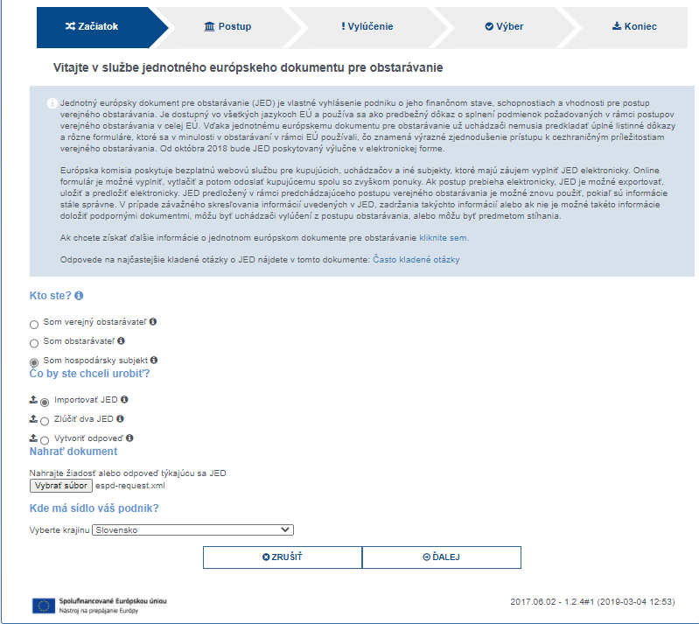
Po stlačení tlačidla „Ďalej“ sa zobrazí samotný formulár JED, s konkrétnymi podmienkami, ktoré vyžaduje obstarávateľ.

Časť I – „Informácie týkajúce sa postupu verejného obstarávateľa a obstarávateľa“ sú vopred vyplnené, tieto záujemca nevypĺňa, okrem údajov v časti „Informácie o postupe verejného obstarávania“, „Druh postupu“, kde zvolí „Rokovacie konanie so zverejnením“

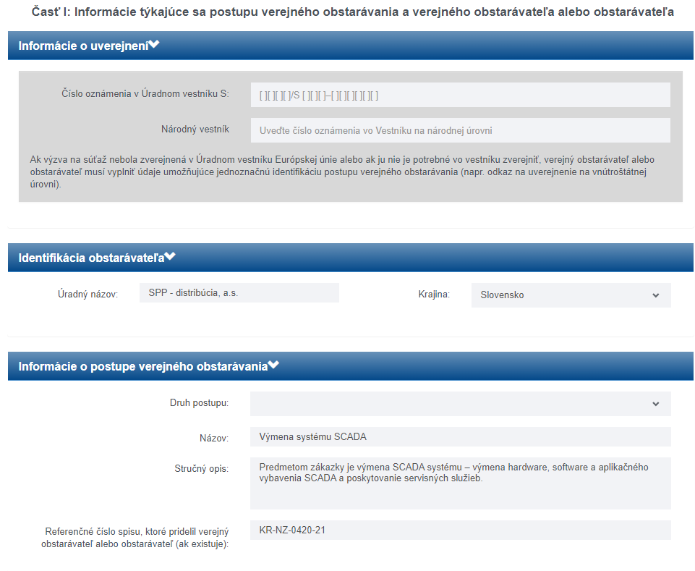

Časť II Informácie týkajúce sa hospodárskeho subjektu

Je potrebné vyplniť príslušné údaje v Časti II – oddieloch A, B, C, D. Údaje v oddieloch B, C, a D vypĺňa záujemca len vtedy, ak sa uplatňujú. (Kliknutím na názov oddielu – modré pole – je možné rozbaliť príslušný zoznam).

V Časti II – oddiele A JED je potrebné vyplniť príslušné údaje týkajúce sa záujemcu (inej osoby, ak za túto predkladá záujemca samostatný JED).
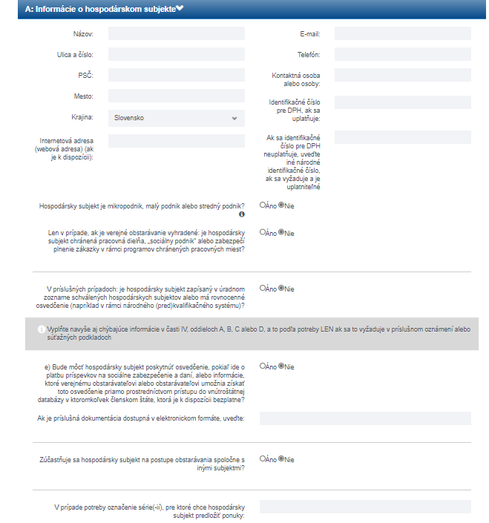
Vysvetlivky:

Identifikačným číslom pre DPH je potrebné rozumieť IČ DPH. Ak sa identifikačné číslo pre DPH neuplatňuje, t. j. ak záujemca nie je platiteľom dane z pridanej hodnoty, a preto nemá pridelené daňové identifikačné číslo pre registráciu pre daň (IČ DPH), do formulára vypĺňa identifikačné číslo organizácie (IČO), ktoré mu bolo pridelené, resp. o jeho pridelenie požiadal Štatistický úrad Slovenskej republiky; prípadne uvedie daňové identifikačné číslo (DIČ).

K otázke: „Je hospodársky subjekt mikropodnik, malý alebo stredný podnik?“

Záujemca vyznačí „áno“, len vtedy, ak spadá do niektorej z týchto kategórií:
      - Mikropodniky: podniky, ktoré zamestnávajú menej než 10 osôb, a ktorých ročný obrat a/alebo celková ročná súvaha neprekračuje 2 milióny EUR.
      - Malé podniky: podniky, ktoré zamestnávajú menej ako 50 osôb, a ktorých ročný obrat a/alebo celková ročná súvaha neprekračuje 10 miliónov EUR.
      - Stredné podniky: podniky, ktoré nie sú mikropodnikmi a ani malými podnikmi, a ktoré zamestnávajú menej ako 250 osôb, a ktorých ročný obrat nepresahuje 50 miliónov EUR a/alebo celková ročná súvaha nepresahuje 43 miliónov EUR.

Úradný zoznam hospodárskych subjektov v Slovenskej republike = zápis v zozname hospodárskych subjektov podľa § 152 ZVO.

Údaje v oddieloch B, C, a D Časti II sa vypĺňajú len vtedy, ak sa uplatňujú.
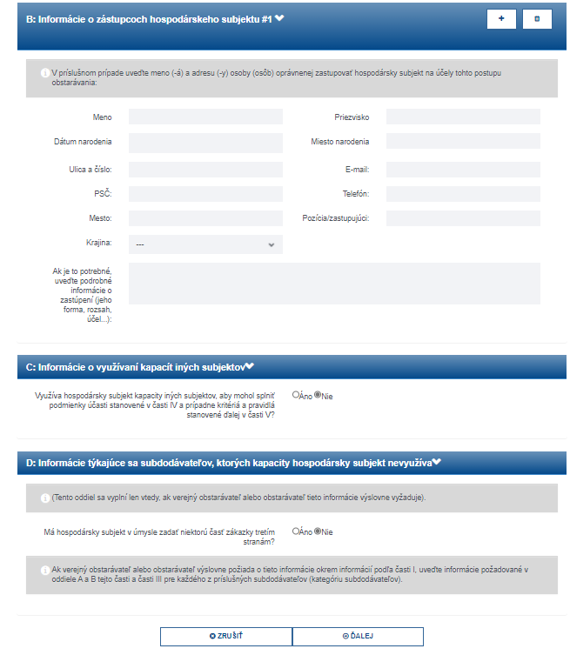

Obstarávateľ nepožaduje informácie o subdodávateľoch podľa § 41 ods. 1 ZVO v rámci preukazovania splnenia podmienok účasti. Záujemca z tohto dôvodu oddiel D nevypĺňa (ponechá nastavenú možnosť „Nie“). Po vyplnení Časti II sa príkazom „Ďalej“ posuňte na nasledujúcu stranu do Časti III JED.

Časti III – Dôvody na vylúčenie

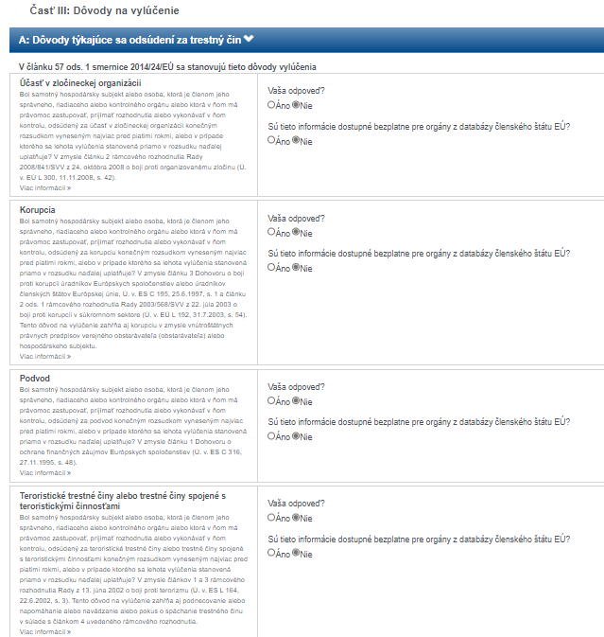
V prípade, ak záujemca (iná osoba) spĺňa všetky podmienky týkajúce sa osobného postavenia a neexistujú u neho dôvody na vylúčenie (oddiel A, B, C a D tejto časti), záujemca nemení vopred vyplnené odpovede (všade nechá uvedenú odpoveď „NIE“) a stlačením tlačidla „Ďalej“ sa posunie na nasledujúcu stranu do Časti IV JED.

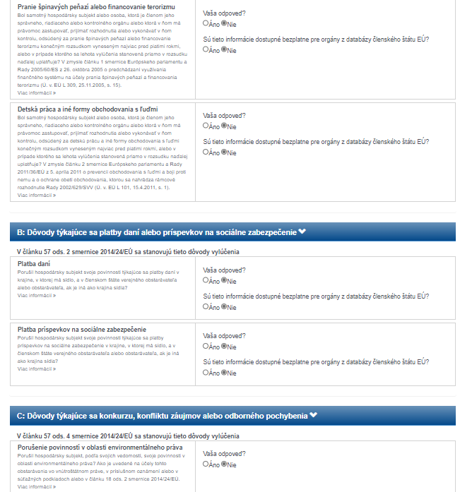
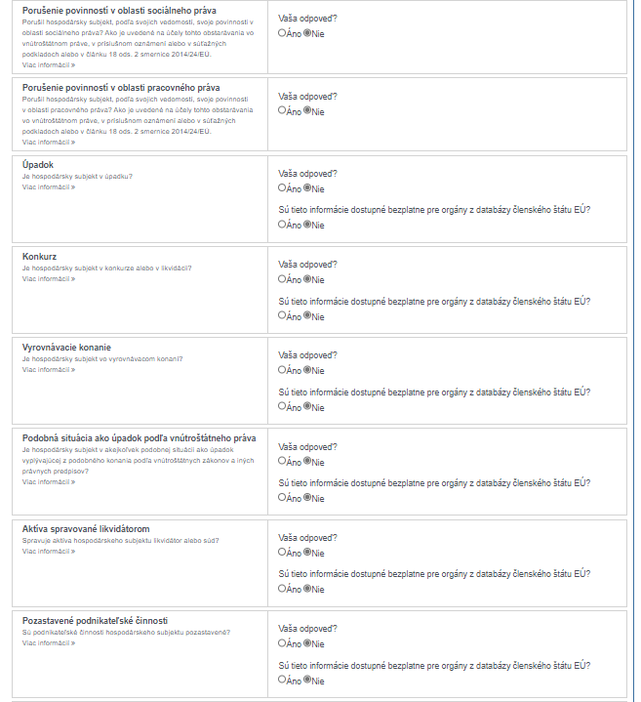
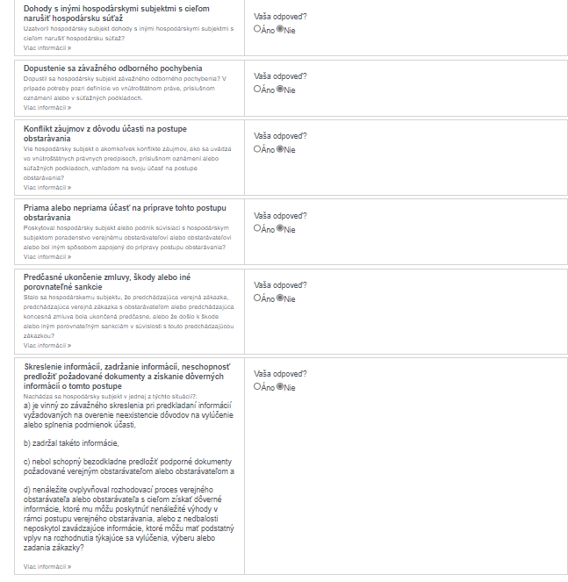
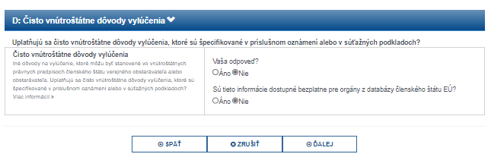

Časť IV: Podmienky účasti

Keďže obstarávateľ obmedzil informácie požadované ako podmienky účasti na jednu otázku, t. j. či hospodárske subjekty spĺňajú všetky požadované podmienky účasti, týkajúce sa technickej a odbornej spôsobilosti, záujemca (iná osoba) zvolí odpoveď áno alebo nie v časti α: Globálny údaj pre všetky podmienky účasti.
Ak záujemca spĺňa všetky požadované podmienky účasti, vyznačí odpoveď „áno“ a stlačením tlačidla „Ďalej“ sa posunie na nasledujúcu stranu do Časti V JED.

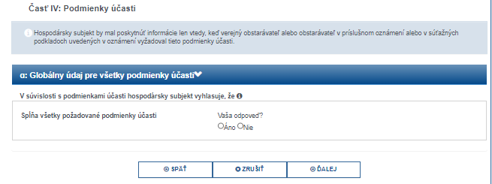

Časť V: Zníženie počtu kvalifikovaných záujemcov

Záujemca v tejto časti neposkytuje informácie, keďže obstarávateľ neobmedzuje počet záujemcov, ktorí budú vyzvaní na predloženie ponuky. Z tohto dôvodu záujemca nemení vopred vyplnené odpovede (všade nechá uvedenú odpoveď „NIE“).

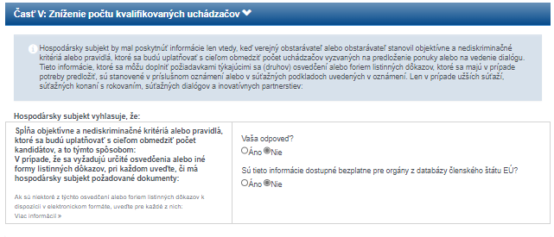

Časť VI: Záverečné vyhlásenia

Záujemca (iná osoba) vyplní požadované údaje – dátum a miesto. Elektronický formulár nepodpisuje.

Časť Exportovať

V poslednej časti Exportovať stlačením tlačidla „Prehľad“ zobrazíte vyplnený formulár a skontrolujete ho. Následne zrolujte na spodok stránky a stlačte tlačidlo (rolovacie menu) „Stiahnuť ako“, v ktorom zvolíte požadovaný formát, napr. „Formát PDF“. Následne vyberte umiestnenie a súbor uložte do svojho počítača vo formáte .xml a pdf.

Uložený vyplnený formulár JED vo formáte .pdf vytlačte a podpíšte na konci formuláru v Časti VI. Záverečné vyhlásenia, naskenujte a zašlite obstarávateľovi elektronicky prostredníctvom systému JOSEPHINE. JED podpisuje osoba oprávnená konať v mene záujemcu (t. j. štatutárny orgán alebo iná osoba oprávnená konať v mene záujemcu, pričom táto spolu s JED predloží aj príslušnú plnú moc).

Bližší postup vyplnenia JED prostredníctvom bezplatnej služby Európskej komisie poskytujúcej elektronickú verziu JED je popísaný v dokumente „Príručka k elektronickej službe na vyplnenie a opätovné použitie Jednotného európskeho dokumentu“, ktorá je dostupná na webovom sídle úradu na adrese: https://www.uvo.gov.sk/jednotny-europsky-dokument-pre-verejne-obstaravanie-602.html (https://www.uvo.gov.sk/extdoc/1445/JED-prirucka_ESPD).

Ak záujemca použije JED, obstarávateľ môže na zabezpečenie riadneho priebehu verejného obstarávania kedykoľvek v jeho priebehu záujemcu písomne požiadať o predloženie dokladu alebo dokladov nahradených JED. Záujemca doručí doklady obstarávateľovi do piatich pracovných dní odo dňa doručenia žiadosti.

Obstarávateľ môže požadovať od úspešného uchádzača predloženie originálov dokladov, resp. ich úradne overených kópií v rámci súčinnosti podľa ustanovenia § 56 ods. 8 ZVO.

Ak je záujemcom skupina dodávateľov, požaduje sa v súlade s § 37 ods. 3 ZVO preukázanie splnenia podmienok účasti vo verejnom obstarávaní týkajúcich sa osobného postavenia za každého člena skupiny osobitne a preukázanie splnenia podmienok účasti vo verejnom obstarávaní týkajúcich sa finančného a ekonomického postavenia a technickej spôsobilosti alebo odbornej spôsobilosti spoločne. Splnenie podmienky účasti podľa ustanovenia § 32 ods.1 písm. e) v súlade s § 37 ZVO preukazuje člen skupiny len vo vzťahu k tej časti predmetu zákazky, ktorú má zabezpečiť.

Skupina dodávateľov predloží JED s požadovanými informáciami za každého člena skupiny dodávateľov samostatne.

Záujemca, ktorý sa verejného obstarávania zúčastňuje samostatne, ale využíva zdroje a/alebo kapacity iných osôb na preukázanie splnenia podmienok účasti, vyplní a predloží JED za svoju osobu spolu s vyplnenými JED, za každú z osôb, ktorých zdroje a/alebo kapacity využíva na preukázanie splnenia podmienok účasti.

Ak záujemca preukazuje ekonomickú a finančnú spôsobilosť prostredníctvom inej osoby, JED obsahuje informácie podľa ustanovenia § 39 ods. 2 ZVO aj o tejto osobe (t. j. predkladá samostatný JED za túto osobu). Záujemca teda vo svojom JED vyplní Časť II. oddiel C: Informácie o využívaní kapacity iných subjektov a priloží k žiadosti o účasť samostatný formulár JED, ktorý obsahuje identifikáciu hospodárskeho subjektu (inej osoby), Časť II. oddiel A, B a Informácie o hospodárskom subjekte potrebné na vyhodnotenie splnenia podmienok účasti a potvrdenie neexistencie dôvodov na vylúčenie - Časť III. V Časti IV. sa vyplnia informácie týkajúce sa skutočností, na preukázanie ktorých poskytuje iná osoba svoje zdroje alebo kapacity. Časť III. vypĺňa iná osoba aj v prípade zápisu do zoznamu hospodárskych subjektov, pretože podľa ustanovenia § 33 ods. 2 ZVO osoba, ktorej zdroje majú byť použité na preukázanie finančného a ekonomického postavenia, musí preukázať splnenie podmienok účasti týkajúce sa osobného postavenia a nesmú u nej existovať dôvody na vylúčenie podľa § 40 ods. 6 písm. a) až h) a ods. 7 ZVO, pričom práve tieto skutočnosti sú v predmetnej časti JED deklarované.

Ak záujemca preukazuje technickú spôsobilosť alebo odbornú spôsobilosť prostredníctvom inej osoby, JED obsahuje informácie podľa ustanovenia § 39 ods. 2 ZVO aj o tejto osobe (t.j. predkladá samostatný JED za túto osobu). Záujemca teda vo svojom JED vyplní Časť II. oddiel C: Informácie o využívaní kapacity iných subjektov a priloží k žiadosti o účasť samostatný formulár JED, ktorý obsahuje identifikáciu hospodárskeho subjektu (inej osoby), Časť II. oddiel A, B a Informácie o hospodárskom subjekte potrebné na vyhodnotenie splnenia podmienok účasti a potvrdenie neexistencie dôvodov na vylúčenie - Časť III. V Časti IV. sa vyplnia informácie týkajúce sa skutočností, na preukázanie ktorých poskytuje iná osoba svoje zdroje alebo kapacity. Časť III. vypĺňa iná osoba aj v prípade zápisu do zoznamu hospodárskych subjektov, pretože podľa ustanovenia § 34 ods. 3 ZVO osoba, ktorej kapacity majú byť použité na preukázanie technickej spôsobilosti alebo odbornej spôsobilosti, musí preukázať splnenie podmienok účasti týkajúce sa osobného postavenia a nesmú u nej existovať dôvody na vylúčenie podľa § 40 ods. 6 písm. a) až h) a ods. 7 ZVO, pričom práve tieto skutočnosti sú v predmetnej časti JED deklarované.

4. Ďalšie ustanovenia

- Žiadosťou o účasť v tomto rokovacom konaní so zverejnením sa rozumie:
    - písomná žiadosť o zaradenie do procesu verejného obstarávania alebo
    - predloženie dokladov, ktorými záujemca preukazuje splnenie podmienok účasti vo verejnom obstarávaní alebo predloženie jednotného európskeho dokumentu pre verejné obstarávanie.

- Žiadosť o účasť, ako aj jednotlivé doklady na preukázanie splnenia podmienok účasti musia byť predložené v stanovenej lehote, elektronicky prostredníctvom systému JOSEPHINE.

V prípade, ak potvrdí záujem o účasť v súťaži skupina dodávateľov, členovia skupiny splnomocnia jedného člena ako zástupcu, ktorý bude písomne splnomocnený všetkými ostatnými členmi skupiny na zastupovanie v súťaži a pre komunikáciu s obstarávateľom. Takéto písomné splnomocnenie predloží záujemca spolu s ostatnými dokladmi na preukázanie splnenia podmienok účasti. Úkony splnomocneného zástupcu za skupinu dodávateľov budú voči obstarávateľovi záväzné.

4.3. Záujemca môže predbežne nahradiť doklady na preukázanie splnenia podmienok účasti určené obstarávateľom jednotným európskym dokumentom podľa § 39 ZVO.

Ak záujemca použije JED, obstarávateľ môže na zabezpečenie riadneho priebehu verejného obstarávania kedykoľvek v jeho priebehu záujemcu písomne požiadať o predloženie dokladu alebo dokladov nahradených JED. Záujemca doručí doklady obstarávateľovi do 5 pracovných dní odo dňa doručenia žiadosti, ak obstarávateľ neurčil dlhšiu lehotu.

Potvrdenia, doklady a iné dokumenty uvedené v tejto prílohe k súťažným podkladom alebo ktoré uchádzač podľa tejto prílohy alebo v súvislosti s ňou predkladá sa predkladajú v slovenskom jazyku alebo v českom jazyku. Ustanovenia § 21 ods. 6 ZVO v nadväznosti na súvisiace ustanovenia ZVO týmto nie sú dotknuté.

Uchádzač zároveň uvedie informáciu či dokumenty, ktoré uchádzač podľa tejto prílohy alebo v súvislosti s ňou predkladá obsahujú dôverné informácie, ak áno tieto presne identifikuje, napr. odkazom na čísla strany, časti, body, odseky, texty obsahujúce dôverné informácie.

  - Potvrdenia, doklady a iné dokumenty uvedené v tejto prílohe k súťažným podkladom alebo ktoré uchádzač podľa tejto prílohy alebo v súvislosti s ňou predkladá, musia byť predložené ako originály alebo úradne osvedčené kópie vo forme skenu alebo vo forme elektronických dokumentov s kvalifikovaným elektronickým podpisom alebo kvalifikovanou elektronickou pečaťou alebo transformované zaručenou konverziou podľa platných a účinných všeobecne záväzných právnych predpisov, pokiaľ nie je výslovne určené inak a vo formáte .pdf, pričom obstarávateľ zároveň akceptuje formáty stanovené (upravené) platnými a účinnými všeobecne záväznými právnymi predpismi pre dokumenty podpísané kvalifikovaným elektronickým podpisom, kvalifikovanou elektronickou pečaťou alebo transformované zaručenou konverziou.

V prípade, že sú potvrdenia, doklady a iné dokumenty uvedené v tejto prílohe k súťažným podkladom alebo ktoré uchádzač podľa tejto prílohy alebo v súvislosti s ňou predkladá vydávané orgánom verejnej moci priamo v digitálnej podobe, môže uchádzač vložiť do systému (predložiť) tento digitálny doklad (vrátane jeho úradného prekladu).

V prípade pochybností o pravosti "naskenovaných", resp. predložených dokladov si obstarávateľ vyhradzuje právo najmä požadovať ich predloženie ako originálov, resp. úradne osvedčených kópií transformovaných zaručenou konverziou a v prípade elektronicky vyhotovených dokumentov ich predloženie v elektronickej podobe s kvalifikovaným elektronickým podpisom, prípadne kvalifikovanou elektronickou pečaťou.

4.5 Obstarávateľ vylúči z verejného obstarávania záujemcu, ktorý nesplnil podmienky účasti, predložil neplatné doklady, pričom neplatnými dokladmi sú doklady, ktorým uplynula lehota platnosti alebo poskytol informácie alebo doklady, ktoré sú nepravdivé alebo pozmenené tak, že nezodpovedajú skutočnosti a majú vplyv na vyhodnotenie splnenia podmienok účasti alebo výber záujemcov.

